# **DIAKONI PLAN**

# **FOR LANGESUND MENIGHET**

# **2023- 2027**

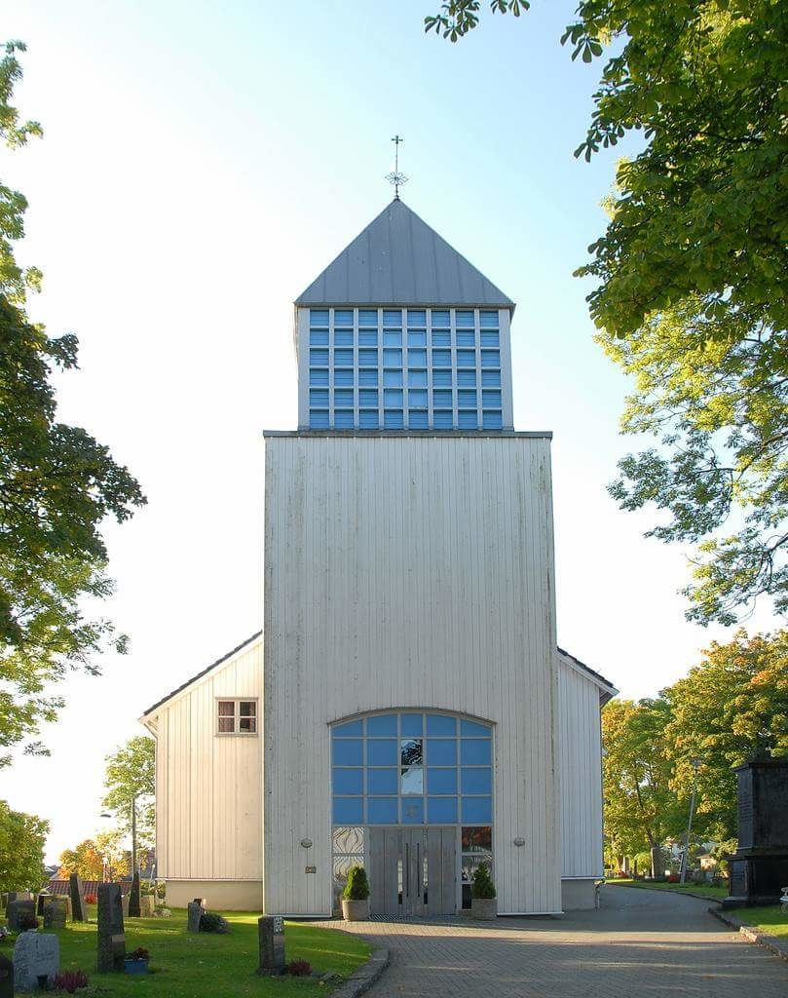

Guds kjærlighet til alle mennesker og alt det skapte,

virkeliggjort gjennom liv og tjeneste. *(Diakoniplanen DNK, 2020)*

Langesund menighet 2024

**INNLEDNING**

Slagordet til Langesund menighet: «Kjærlighet i ord og handling». Bygger på verdiene: Åpen, ærlig og engasjert. Sammen danner de grunnlag for visjonen: «Langesund menighet ønsker å bygge sin virksomhet på Guds godhet. Alle skal kjenne seg velkomne i menigheten og føle seg betydningsfulle. Vi ønsker å bygge menighet på gode og ærlig relasjoner». Visjonen til Langesund menighet og Den Norske kirke samsvarer med hverandre.

Kirken er diakonal i sitt vesen, og diakoni er en integrert del av kirkens identitet og oppdrag. Diakoni er et av kirkens kjennetegn og setter sitt preg på kirken i samfunnet, kirkens fellesskap og den enkeltes liv. Diakoni er helt avgjørende for at Den Norske kirke skal realisere sin visjon; mer himmel på jord.

*«Diakoni er kirkens omsorgstjeneste. Den er evangeliet i handling og uttrykkes gjennom nestekjærlighet, inkluderende fellesskap, vern om skaperverket og kamp for rettferdighet.”* Den norske kirke (Diakoniplan 2020, s 4.)

Diakoniplanen til Langesund menighet er forankret i plan for diakoni (Diakoniplan 2020).

I Bamble kommune bor det ca 14 000 innbyggere i alle aldere. Vi har mange barnehager, skoler, flere idrettsforeninger, sykehjem og bokollektiv. I Bamble finnes det mye industri og et rikt kulturliv. I Bamble kirkelige fellesrådsområde er det tre sokn: Langesund sokn, Stathelle sokn og Bamble og Herre sokn. Bamble og Herre er ett sokn. Det er fire kirker, Olavs kirken og noen bedehus. De ulike kirkene har ulik alder og ulikt preg. Vi ønsker å være en relevant og livsnær kirke som er til stede for de menneskene som bor i soknet vårt. Vi har også en del felles aktiviteter med andre menigheter.

De fire temaene i definisjonen til diakoni er grunnlaget for denne planen. Temaene danner også strukturen i planen: Nestekjærlighet, inkluderende felleskap, vern om skaperverket og kamp for rettferdighet.

Visjon for den norske kirkes diakonale tjeneste:

Guds kjærlighet til alle mennesker og alt det skapte,

virkeliggjort gjennom liv og tjeneste.

Langesund menighet 2024. Godkjent i diakoniutvalget og Langesund MR 2024.

Planen til Eidanger menighet har vært malen, og inspirasjonen til denne planen.

<https://www.kirken.no/globalassets/kirken.no/om-kirken/samfunnsansvar/diakoni/plan-for-diakoni_rev2020_nn.pdf>

**NESTEKJÆRLIGHET**

Kirken vil inspirere til et liv i nestekjærlighet. Mennesker er gjensidig avhengig av hverandre. Nestekjærlighet i praksis handler både om små, enkle handlinger og om store krevende tiltak. Alle mennesker trenger å bli møtt med nestekjærlighet både i glede og sorg. (Diakoniplan 2020, s. 12.)

## NESTEKJÆRLIGHET

|  |  |
| --- | --- |
| **Tiltak** | **Institusjonsbesøk** |
| **Målsetting** | Å bringe kirken til dem som bor på Bamble helsehus og Krogshavn omsorgssenter. Vi tilbyr andakt og felleskap til de som bor der. |
| **Hvordan og tid for gjennomføring** | Andakt og musikk på institusjonene.  Bamble helsehus: En torsdag i mnd.  Krogshavn: en tirsdag i mnd.  Sommerandakter juni og august.  Gudstjeneste med nattverd to ganger i året. |
| **Tid for evaluering** | En gang i året. Ansvarlige kaller inn alle involverte til evalueringsmøte. |
| **Ressurser(penger/lokaler/mennesker** | Prest, diakon, organist og frivillige |
| **I samarbeid med** | Diakon, ledelse og ansatte på sykehjemmene |
| **Ansvarlig** | Diakon, prester og organist |

## NESTEKJÆRLIGHET

|  |  |
| --- | --- |
| **Tiltak** | **Sjelesorg og samtaler** |
| **Målsetting** | Gi tilbud om hjelp og støtte til mennesker i vanskelige livssituasjoner. Og formidle Guds kjærlighet. |
| **Hvordan og tid for gjennomføring** | Informasjon om tilbudet finnes på hjemmeside, kunngjøringer, plakater og samtaler med mennesker. Samtaler avtales med stab. |
| **Tid for evaluering** | En gang i året ved års rapportering. |
| **Ressurser(penger/lokaler/mennesker** | Lokaler: kirkene, kirkekontor, menighetshus, ute.  Prester, diakon og stab.  Fagsamtale mellom prester og diakoner hver vår |
| **I samarbeid med** | Stab |
| **Ansvarlig** | Prester og diakon |

## NESTEKJÆRLIGHET

|  |  |
| --- | --- |
| **Tiltak** | **Sorgarbeid** |
| **Målsetting** | Gi hjelp og støtte til mennesker i sorg |
| **Hvordan og tid for gjennomføring** | -Prestene gjennomfører sørgesamtaler  -Tilbud om sorggrupper i samarbeid med Porsgrunn.  - Informasjon om sorggrupper på egne brosyrer.  -UNG SORG Telemark  Tilbud om undervisning om sorg for videregående skole i kommunen. Et samarbeidsprosjekt mellom diakonene i Telemark. Jobbes med.  -Temakvelder om sorg |
| **Tid for evaluering** | En gang i året. |
| **Ressurser(penger/lokaler/mennesker** | Kirkene sine lokaler, diakon og frivillige. Brosjyrer. |
| **I samarbeid med** | Andre tilbud som er tilgjengelig |
| **Ansvarlig** | Diakon og diakoniutvalget |

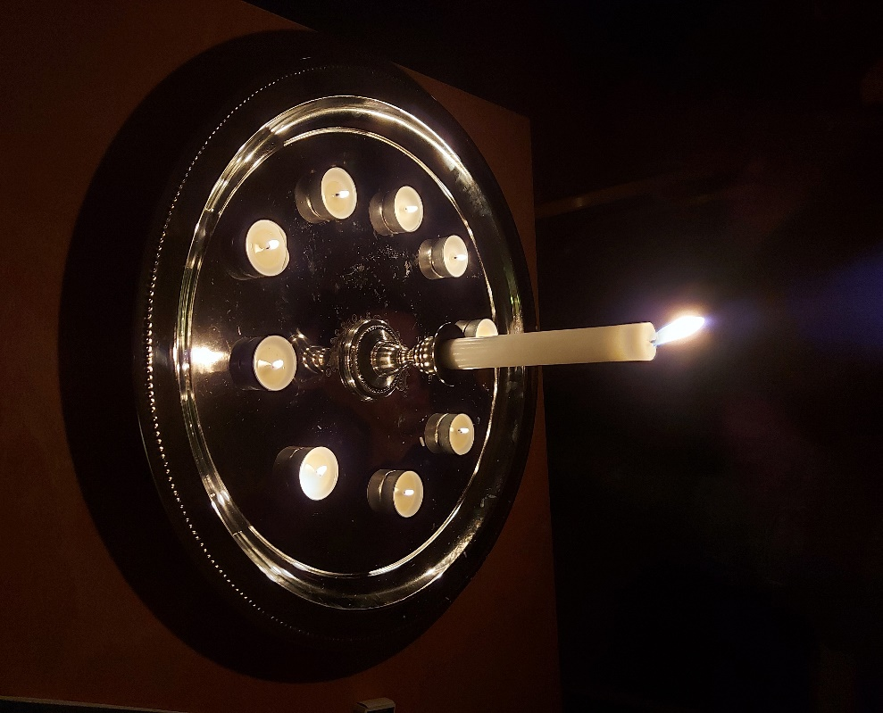

## NESTEKJÆRLIGHET

|  |  |
| --- | --- |
| **Tiltak** | **Allehelgensgudstjeneste** |
| **Målsetting** | Minnegudstjeneste i kirken for dem som har mistet noen i løpet av det siste året. |
| **Hvordan og tid for gjennomføring** | Allehelgen gudstjeneste i alle kirkene i Bamble.  Mulighet for lystenning i forbindelse med gt. |
| **Tid for evaluering** | Etter arrangementet. |
| **Ressurser(penger/lokaler/mennesker** | Sangkrefter. |
| **I samarbeid med** | Frivillige |
| **Ansvarlig** | Prest |

## NESTEKJÆRLIGHET

|  |  |
| --- | --- |
| **Tiltak** | **Diakonigudstjenester** |
| **Målsetting** | Synliggjøre hva diakoni er og inspirere til diakonal holdning og handling. |
| **Hvordan og tid for gjennomføring** | * HEL gudstjenester i kirkene * Hverdagsmesser * Kvelds-gudstjeneste * Misjons gudstjeneste |
| **Tid for evaluering** | Etter gudstjenesten |
| **Ressurser(penger/lokaler/mennesker** | Langesund kirke. Diakon og prest |
| **I samarbeid med** | Prest, diakoniutvalg |
| **Ansvarlig** | Diakon og prest |

## NESTEKJÆRLIGHET

|  |  |
| --- | --- |
| **Tiltak** | **Forbønn** |
| **Målsetting** | Vise omsorg for menneskene i menigheten vår, og be for mennesker i nød. Gi mot og trøst. |
| **Hvordan og tid for gjennomføring** | Forbønn i gudstjeneste og på andre møter. |
| **Tid for evaluering** | En gang i året. |
| **Ressurser(penger/lokaler/mennesker** | Gudstjenester, en gruppe på Bedehuset |
| **I samarbeid med** | Stab og frivillige |
| **Ansvarlig** | Stab |

## 

## NESTEKJÆRLIGHET

|  |  |
| --- | --- |
| **Tiltak** | **Frivillige** |
| **Målsetting** | Rekruttere, motivere og følge opp frivillige. |
| **Hvordan og tid for gjennomføring** | -Rekruttere og ivareta frivillige  -Menighetsfester: Fest for å takke for deres engasjement. Rekruttere og motivere frivillige. |
| **Tid for evaluering** | Hvert halvår. |
| **Ressurser(penger/lokaler/mennesker** | Stab |
| **I samarbeid med** | MR, prest, stab |
| **Ansvarlig** | Stab |

## NESTEKJÆRLIGHET

|  |  |
| --- | --- |
| **Tiltak** | **Vedprosjektet** |
| **Målsetting** | Målet å kunne utforske nye måter å treffe folk på. De som trenger ved kan bidra blant annet til å pakke sin egen ved, men også ved til andre. |
| **Hvordan og tid for gjennomføring** | Annenhver onsdag fra kl. 10.30-14.30. Eik gravlund. |
| **Tid for evaluering** | Hvert halvår. |
| **Ressurser(penger/lokaler/mennesker** | Stab, frivillige, Eik kirkegård, prosjektmidler |
| **I samarbeid med** | Diakon, stab og frivillige |
| **Ansvarlig** | Diakon |

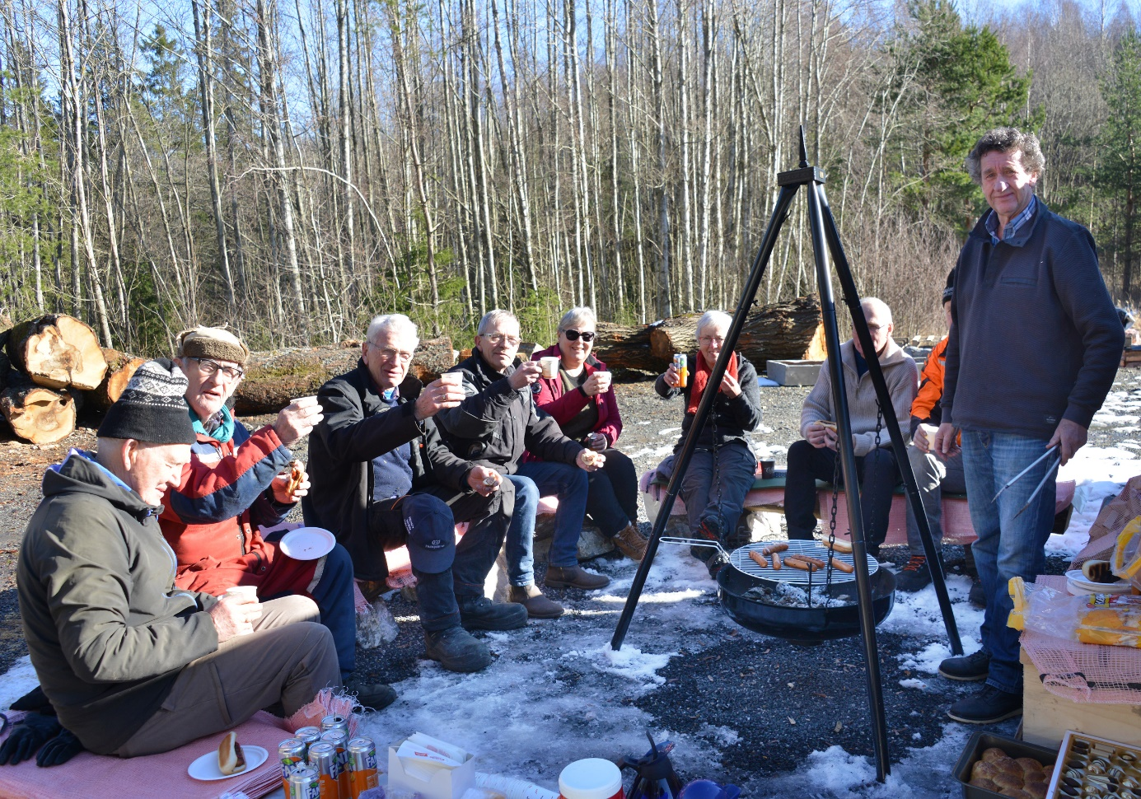

**INKLUDERENDE FELLESKAP**

Et grunnleggende aspekt i kristen tro er at mennesket er skapt til fellesskap. Å styrke båndene mellom mennesker og knytte nye bånd der forhold er gått i stykker, er en diakonal utfordring. Gode felleskap gir mulighet til å både yte og ta imot. Gode fellesskap inkluderer og har plass til mangfoldet av mennesker og livserfaringer (Diakoniplan 2020, s 13).

## INKLUDERENDE FELLESKAP

|  |  |
| --- | --- |
| **Tiltak** | **HEL arbeidet** |
| **Målsetting** | Integrere mennesker med ulike funksjonsevner i våre sosiale felleskap på en naturlig måte. |
| **Hvordan og tid for gjennomføring** | -SIMEN kvelder annenhver onsdag i Langesund kirke.  -HEL gudstjenester to ganger i halvåret i en av kirkene i Bamble.  -Sommer avslutning på Mule Varde i juni hvert år. –Julemiddag for alle i november hvert år  -Legge til rette for lik forutsetning i felleskapet (HC parkeringer, HC toalett mm)  -Tilrettelagt konfirmasjonsundervisning  -CAMP UNIK  - HEL konferanse  -Julevandring for Nustad gård |
| **Tid for evaluering** | En gang i halvåret |
| **Ressurser(penger/lokaler/mennesker** | Langesund kirke, frivillige, prest, diakon, andre SIMEN-grupper i Bamble og i Grenland. |
| **I samarbeid med** | Spesialprest, frivillige, HEL arbeidsutvalg |
| **Ansvarlig** | Diakon og prest |

## INKLUDERENDE FELLESKAP

|  |  |
| --- | --- |
| **Tiltak** | **Tilbud for voksne i menigheten** |
| **Målsetting** | Legge til rette for at voksne i menigheten får oppleve gode inkluderende felleskap. |
| **Hvordan og tid for gjennomføring** | Kor koselig  Onsdag på bedehuset  Bønnemøte på bedehuset  Turmisjon  Kafe på bedehuset  60+ fest  Medarbeiderfest  Cellegrupper  Brotorvet påskelunch |
| **Tid for evaluering** | En gang i året. Juni |
| **Ressurser(penger/lokaler/mennesker** | Langesund kirke, Bedehuset og frivillige |
| **I samarbeid med** | Frivillige |
| **Ansvarlig** | Stab og frivillige |

## INKLUDERENDE FELLESKAP

|  |  |
| --- | --- |
| **Tiltak** | Onsdag SAMMEN. Familiefokus i menigheten |
| **Målsetting på lang sikt** | Oppleve at unge familier ønsker å være endel av Langesund menighet i gudstjeneste, midtukearrangement og barne- og ungdomsarbeid. |
|  **| **Midtukesamling** der Alfakrøll, minigospel, SIMEN, andre aktiviteter og trosopplæringstiltak, samles til middag, egne aktiviteter og avsluttende hverdagsgudstjeneste.  **Mål:** Fellesskap. Få foreldre med. Bygge opp mot gudstjenesten. Sammenheng mellom denne samlingen og Søndag SAMMEN gudstjenesten.  **Skisse på samlingen:**  En onsdag i måneden, onsdag før Søndag SAMMEN. kl.17-17.30: Servering av middag for hele familien kl.17.30-18.30: Arbeid i de ulike gruppene som: SIMEN/Alfakrøll/Minigospel/Trosopplæringstiltak kl.18.30: Hverdagsgudstjeneste – slutt 19.00 |
| **Tid for evaluering** | En gang i året. Juni |
| **Ressurs(penger/lokaler/mennesker** | Langesund kirke, frivillige |
| **I samarbeid med** | Frivillige |
| **Ansvarlig** | Stab og frivillige |

## INKLUDERENDE FELLESKAP

|  |  |
| --- | --- |
| **Tiltak** | Søndag SAMMEN. Familiefokus i menigheten |
| **Målsetting på lang sikt** | Sammenhengen mellom de to tiltakene. Familiefokus. Få foreldrene til å komme. Bygge tilhørighet over tid. |
| **Hvordan og tid for gjennomføring** | Gudstjeneste for alle.  Deltagelse av de ulike gruppene Ønsker at alle aldersgrupper kommer. Barn- og ungdom i fokus på gudstjenesten. En gang i måneden.  **Utgifter til:**  Mat/organist Frivillige som lager maten og organiserer måltidene. |
| **Tid for evaluering** | En gang i året. Juni |
| **Ressurs(penger/lokaler/mennesker** | Langesund kirke, frivillige |
| **I samarbeid med** | Frivillige |
| **Ansvarlig** | Stab og frivillige |

INKLUDERENDE FELLESKAP

|  |  |
| --- | --- |
| **Tiltak** | **Besøkstjeneste** |
| **Målsetting** | Være til stede for mennesker som trenger det der de er. Hjemmebesøk, telefonsamtaler. |
| **Hvordan og tid for gjennomføring** |  |
| **Tid for evaluering** | Årlig |
| **Ressurser(penger/lokaler/mennesker** |  |
| **I samarbeid med** |  |
| **Ansvarlig** | Diakon, prest og frivillige |

## INKLUDERENDE FELLESKAP

|  |  |
| --- | --- |
| **Tiltak** | **Kirkekaffe** |
| **Målsetting** | Godt felleskap etter gudstjenesten, mulighet til å knytte nye kontakter. |
| **Hvordan og tid for gjennomføring** | Samles til kaffe og kake etter gudstjenesten. Kirkeverter har ansvar for gjennomføringen. |
| **Tid for evaluering** | En gang i året, juni |
| **Ressurser(penger/lokaler/mennesker** | Langesund kirke |
| **I samarbeid med** | Frivillige, MR |
| **Ansvarlig** | Frivillige |

## INKLUDERENDE FELLESKAP

|  |  |
| --- | --- |
| **Tiltak** | **Samarbeid med andre aktører** |
| **Målsetting** | Langesund ønsker å ha et godt samarbeid til andre diakonale aktører i Bamble. Vi ønsker å være en samlende faktor og være en aktør. |
| **Hvordan og tid for gjennomføring** | Diakonalt forum  Rekruttering av frivillige.  Bygge broer mellom mennesker  Linke mennesker til gode diakonale tiltak  Samarbeide med ulike aktører i Bamble kommune.  Samarbeid og støtte opp om organisasjoner som; Kirkens SOS, Frelsesarmeen, KIA, Bamble kommune, frimenigheter, NAV, Røde kors mfl. |
| **Tid for evaluering** | En gang i året |
| **Ressurser(penger/lokaler/mennesker** | Lage møtepunkter for samarbeidsaktører. |
| **I samarbeid med** | Stab og frivillige |
| **Ansvarlig** |  |

## **VERN OM SKAPER VERKET**

I lokale og globale utfordringer finnes det mange muligheter for å øke livskvaliteten samtidig som man minsker klimafotavtrykket. FNs bærekrafts mål kan være en felles plattform i samarbeid med kommune og andre aktører for verne om skaper verket (Diakoniplan 2020, s 14).

## VERN OM SKAPERVERKET

|  |  |
| --- | --- |
| **Tiltak** | **Gudstjenester med fokus på skaperverket** |
| **Målsetting** | Bevisstgjøre og oppmuntre til å ta vare på skaperverket  Oppfordre og utfordre menigheten i klima og miljøspørsmål lokalt og globalt. |
| **Hvordan og tid for gjennomføring** | * Ute gudstjenester * Høsttakkefest, september-oktober |
| **Tid for evaluering** | Etter gudstjenestene |
| **Ressurser(penger/lokaler/mennesker** | Kirkene og uteområdene rundt |
| **I samarbeid med** | Frivillige |
| **Ansvarlig** | Prest |

## VERN OM SKAPERVERKET

|  |  |
| --- | --- |
| **Tiltak** | **Kildesortering** |
| **Målsetting** | Legge til rette for kildesortering i våre lokaler som et bidrag i vårt felles ansvar for skaperverket |
| **Hvordan og tid for gjennomføring** | Benytte Bamble kommunes kildesorterings system i alle våre bygg. Begrense bruk av plastbestikk. |
| **Tid for evaluering** | Årlig |
| **Ressurser(penger/lokaler/mennesker** | Alle |
| **I samarbeid med** |  |
| **Ansvarlig** | Stab, menighet og frivillige |

## VERN OM SKAPERVERKET

|  |  |
| --- | --- |
| **Tiltak** | **FN`S bærekrafts mål** |
| **Målsetting** | Synliggjøre FN`S bærekrafts mål i menigheten, og at vi som kirke er opptatt av disse målene. |
| **Hvordan og tid for gjennomføring** | -Kursing av ansatte i FN`S bærekrafts mål i lys av kristen tro  -Bærekrafts målene kan være en felles forståelse og språk i møte med samarbeidspartnere. |
| **Tid for evaluering** | Årlig |
| **Ressurser(penger/lokaler/mennesker** | Temakvelder, fasteaksjonen, grønn menighet |
| **I samarbeid med** | Stab |
| **Ansvarlig** |  |

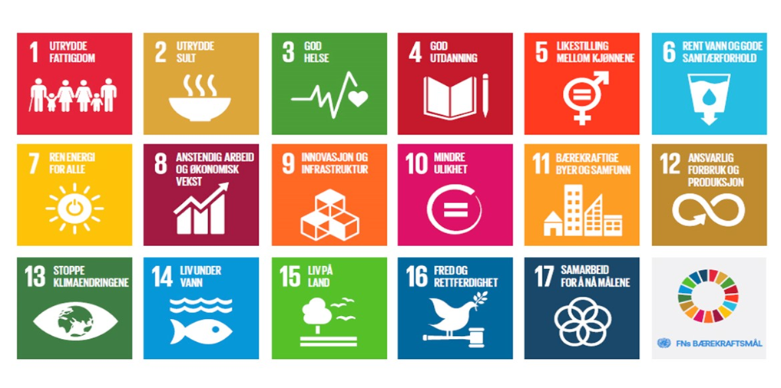

<http://bærekraftsboka.no/kristen-tro-og-teologi-som-perspektiv-pa-baerekraftsmalene/>

## **KAMP FOR RETTFERDIGHET**

Kirken er kalt til å utfordre urettferdighet og maktmisbruk. Kirken må stå på rettferdigheten og solidaritetens side sammen med dem som rammes av fattigdom og urett (Diakoniplan 2020, s 15).

## KAMP FOR RETTFERDIGHET

|  |  |
| --- | --- |
| **Tiltak** | **Fasteaksjonen** |
| **Målsetting** | Hjelpe mennesker som lider i nød. Bevisstgjøring og opplevelse av felles innsats i KN fasteaksjon. |
| **Hvordan og tid for gjennomføring** | Konfirmanter og frivillige samler inn penger ved KN fasteaksjon. Bøssebæring eller digital innsamling. |
| **Tid for evaluering** | Etter aksjonen. |
| **Ressurser(penger/lokaler/mennesker** | Ansatte, konfirmanter, foreldre og frivillige deltar og utfører innsamlings arbeidet. |
| **I samarbeid med** | KN kontakt, frivillig |
| **Ansvarlig** | Prest, stab og frivillige |

## KAMP FOR RETTFERDIGHET

|  |  |
| --- | --- |
| **Tiltak** | **Misjonsprosjekt** |
| **Målsetting** | Støtte til syke og fattige mennesker i landet vi støtter. Sikre nødvendig helsehjelp. |
| **Hvordan og tid for gjennomføring** | Ta opp kirkeoffer og annet innsamlingsarbeid. -Orientere om misjonsprosjektet i gudstjenester, trosopplæringstiltak, konfirmantundervisning |
| **Tid for evaluering** | Etter endt prosjekt periode |
| **Ressurser(penger/lokaler/mennesker** | Gudstjenester og andre samlinger i menigheten. |
| **I samarbeid med** | Misjonsutvalget, misjonsorganisasjon |
| **Ansvarlig** | Prest og Menighetsråd |